01-12-2019

Læseheste i Hjallerup
I to år har Hjallerup Skole, Hjallerup Rideklub og Hjallerup Bibliotek arbejdet på samme formål at udvikle interessebårne fællesskaber. Formålet var klart, vi skulle gå fra ”hvorfor skal jeg læse?” til ”hvad skal jeg læse”
Vi udarbejdede en forandringsteori, som vi nu her to år efter kan evaluere, hvordan gik det med læsehestene i Hjallerup. I projektet har vi været en bred skare af samarbejdspartnere, som alle har bidraget til, at projektet har kunne lykkes.

Fra biblioteket har der været medarbejdere udvalgt med forskellige vinkler. Der har været fokus på at have et solidt kendskab til materialerne til målgruppen, der har været medarbejdere med it-vinkel og slutteligt medarbejdere som kommer fra skoleverden, og kunne bidrage til at udarbejde projekts

Netværk |  | Konkrete aktiviteter | Aktiviteter | Resultater | Effekter: korte | Effekter: langvarige
Læseundersøgelse fra tænketanken Fremtidens Biblioteker |  | Fokus på bred læsning – svære emner /hverdag | Interessebårne læseaktiviteter | Ændre ”hvorfor skal jeg læse?” til ”hvad skal jeg læse” | Ændre målgruppens opfattelse af læselyst. | Livslang læselyst-Ændrede læsevaner
Rideklubben |  | Skabe spejling til målgruppens egne livsverden | FX: Booktrailer, instagram, bogbingo, youtube mm | Bruge de sociale medier og digitale platforme i en nærværende formidling | Ændre målgruppens fortællinger om hvad det vil sige at være læser | Skabe fællesskaber i en ekvipage sport/solo sport.  Holdånd
Bibliotek, foreninger og den åbne skole  CFU |  | Læseaktiviteter for 4 og 5 klasse i biblioteket skolekatalog | Skabe ryttermærker i læsning i samarbejde med foreningerne og skolerne | Fastholde koncentrationen, blive dygtigere til det man elsker | Mange steder  Mange platforme  Meget inspiration | Udvikle samskabende læsestrategier mellem; skole, foreninger og biblioteket
Bredt tænkt samarbejde  CFU |  | Fokus på litterære læseform (fordybelse – koncentration) | Mere tid til læsning (læsevenner/ læseheste) | Skabe fordybelse | Tage udgangspunkt i identitet, særinteressen, fokus | Udvikle en segmentstrategi og metode for læsning i interessefællesskaber
Bibliotek, foreninger og den åbne skole |  | Skabe universer med udgangspunkt i målgr. Og interessebårne fællesskaber | Temauge på skolen om ridning | Samskabelses-metoder | Foreninger ind i den åbne skole | Udvikle relevante undervisningstilbud med fokus på læselyst til den åbne folkeskole

undervisningsmateriale. Desuden medarbejdere som de involverede børn har haft mulighed for at møde på lokalbiblioteket i Hjallerup. Fra skolen har der deltaget skolelærer og skolebibliotekar (PLC/pædagogisk læringscenter) og kommunens læsevejleder samt koordinerende PLC-konsulent. Rideklubben har deltaget med bestyrelsesmedlemmer og aktive ridelærere, og været aktive til både projektets pilotuge og udarbejdelsen af videomateriale til undervisningsmaterialet. Som konsulenter i projektet har kommunens foreningskonsulent deltaget og en konsulent fra det regionale Center for Undervisningsmidler (CFU).
Konkret tog projektet afsæt i at udarbejde en ’emne’ uge, som vi efterfølgende har kaldt vores pilotprojektuge, her arbejdede alle samarbejdspartnerne sammen om at skabe fundamentet for projektet. Konkret var der tale om en emneuge, hvor elever fra mellemtrinene kunne vælge læseheste som emne. Der var 20 elever, som alle var piger, der meldte sig som læseheste. Efter ugen fortsatte alle pigerne i en læsehesteklub og nye valgte at komme til gruppen, som mødtes på biblioteket en gang om måneden. Her var klubben test for det undervisningsmateriale, som er blevet udarbejdet. Nu hvor projektet er afsluttet er alle erfaringer samlet i materialet, som alle biblioteker og skoler frit kan bruge som undervisning i læselyst. Materialet vil let kunne oversættes til andre interessefællesskaber som fodbold, spejdere eller lokale idrætsgrene med stor forankring. Vores erfaring er dog, at selv om børn ikke selv er vilde med heste, så synes børn på mellemtrinnet, at heste (og dyr) er interessant at beskæftige sig med. I dette skoleår har materialet været en del af Brønderslev Biblioteks skolekatalog og tilbud ind i den åbne skole, og der har kunne bookes forløb, hvor noget undervises af biblioteket personale og efterfølgende kan læreren selv arbejde videre med materialet. Læsehestene var en sammensat gruppe af piger fra mellemtrinnet på Hjallerup skole, nogle var meget involverede i rideklubben andre havde ingen kendskab men synes heste var interessante. Fagligt var gruppen også meget sammensat, hvor flere af pigerne var udfordrede på læsning eller ordblinde.
Evalueringsproces og metodik
Herunder er evalueringen som knytter sig til projektets målsætninger ud fra evalueringens resultater. Evalueringen har været både formativ og summativ og været af kvalitativ karakter. Idet læselyst ikke er en målbar størrelse, har der været tale om metoder af observerende og narrative tilgange. Undervejs har der været brugt en SMTTE-model (sammenhæng, tegn, tiltag, evaluering), hvor elevernes initiativer og engagement blev registreret via deltagende observationer. Midtvejs har det været lavet interview med de deltagende børn. Som summativ evaluering har der været afholdt fokusgruppeinterview med udvalgte deltagere af børnene (læseheste) og de involverede samarbejdspartnere. Interviewene er efterfølgende bearbejdet med en meningskondenseret tilgang. Læsehestenes interview er blevet til en artikel om børn og læselyst, og i det efterfølgende indgår betragtningerne fra interview med projektets interessenter, i dette interview blev projektets forandringsteoris målsætninger genbesøgt. Evalueringen kan dermed betegnes som en såkaldt valgt realistisk evaluering, også kaldet virkningsevaluering (Dahler-Larsen & Krogstrup, 2003). I modsætning til evalueringer, der viser, om noget virker eller ej, så undersøger den realistiske evaluering, hvad der virker for hvem, hvordan og hvorfor.
Ændrede læsevaner – Læselyst
Læselyst er en svær målbar størrelse, derfor har vi haft fokus på at observere forandringer i læsehestenes adfærd og udtalelser. Det kom til syne ved, at læsehestene begyndte at anbefale bøger til hinanden, det var en bevægelse fra, at læsehestene øvede sig i at formidle bøger i projektet gennem fx boganmeldelser og bookstagrams til, at bøgerne og anbefalinger dukkede op mellem læsehestene i pauserne og i aktiviteterne rundt om.
Det er blevet tydeligt i projektet, at læsning ikke er én ting, og når det særligt handler om læselyst, er det vigtigt at der indgår en flersidet tænkning. I danskfagets læreplaner hænger det at tale, lytte, læse og skrive sammen i én faglig bevægelse, og skal udfordres i agile processer. I projektet har læseheste særligt fremhævet, at læselysten fremmes ved at kombinere det fx ved at lytte lydbøger mens der tegnes. Det giver en øget følelse af læselyst, og det skubber følelsen af pligt og lektietænkning væk. Projektet viser, at langt de fleste læseheste har fået en fornyet læsglæde og fået nye perspektiver på læsning, flere er blevet fortrolige med eReolen og fået blik for lydbøger, som de før har opfattet som været rettet mod ”læseudfordrede” (børnenes betegnelse) børn. Projektet har arbejdet i mange kombinationer af materialer, og efter projektets midtvejsevaluering blev faglitteraturen også medtaget. Det mulimodale har også været prioriteret højt, og til sammen har det givet, at læsehestene har følt de er blevet mødt i deres nysgerrighed og ikke tænkt læsning har været en pligt.
”Man kunne bare tænke, jamen jeg skal jo også bare læse det der kvarter hver dag, men når man gør sådan et eller andet sjovt, og stadig har mappen med alle de der ting, hvor man kan se, så er det stadig sjovt at sidde og læse.” Citat Emilie 12 år.
”Det blev faktisk lidt mere spændende, og det bliver sjovere at læse, når man sidder et andet sted, så er det ikke bare den samme rutine, som kører igen og igen” Citat Line 11 år og fortsætter ”Det er i hvert fald sjovt at læse med en lommelygte”
”Vi arbejdede med læsning ud fra flere perspektiver. Fx ved at tage det multimodale perspektiv med og lave film og musikvideo, og også ved at bruge skriftsproget, så det med at læse hang sammen med at skrive og det blev en samlet udvikling.” Citat digital formidler Brønderslev Bibliotek
Skabe fællesskaber
Fællesskaber har været helt central for projektets succes. Projektet har samlet tre organisationer i et projekt, og det har krævet et stort fokus på at forstå hinandens virkeligheder og praksisser, og her har pilotugen været helt essentiel til at opbygge et godt og varigt samarbejde. Projektet har givet nogle gode erfaringer med at arbejde på tværs af skole, bibliotek og foreninger, og det er helt tydeligt, at der her er meget godt at hente. Læselysten har været let at aktivere gennem fokus på en allerede etableret interesse i heste. Det har givet en god indgangsvinkel og koblingen fra bøger til virkeligheden i rideklubben har været rigtig god. Udfordringerne har klart været at få de meget forskellige virkeligheder til at gå op, og undervejs har vi måttet afstemme virkelighederne. Her har det været virkelig godt at have kommunens foreningskonsulent med om bord, da han kunne være med til at skabe de nødvendige koblinger og afstemme forventningerne. Skolen har udvist en enorm fleksibilitet og læsehesteklubben blev lagt i en eksisterede lektiecafe, hvilket gjorde projektet levedygtigt efter den endte emneuge.
I relationerne til børnene har det tværfaglige perspektiv givet dem et fornyet blik på de voksne, som de er omgivet af, de har følt at der har været mange veje og voksne, der bakker op omkring deres interesser og hverdag. Læsehestene har fået et andet og mere personligt kendskab til biblioteket, som de nu føler sig mere hjemme på.
”Det var fint at få besøg af nogle fra biblioteket, jeg kunne godt lidt det, for så når man kom herover (på biblioteket) så følte man, at man kendte nogen og var mere tryg ved at gå hen og spørge, om de lige ville hjælpe med at finde den her bog, eller et eller andet” Citat Emilie 12 år
”For os har læringen også været den der særlige relation til dem der også skal være vores fremtidige brugere, at de nu ved de trygt kan komme og tage det der svære skridt hen over dørtærsklen, og så er det pludselig ikke skræmmende men en god oplevelse.” Citat digital formidler Brønderslev Bibliotek
”Nu ved vi hvem, der kan lide heste på skolen. Jeg blev venner med Mathilde, fordi vi kom sammen i en gruppe, og så blev vi venner” Citat Karoline 11 år
Udvikle samskabende læsestrategier mellem; skole, foreninger og biblioteket
Projektet landende i en meget aktuel udfordring i kommunen, hvor der ud fra kommunens samskabelsesstrategi var fokus på at inddrage foreninger og civilsamfundet i kommunens opgaveløsning. Her har projektets undervisningsmateriale givet en model på, hvordan det kan ske. Det handler om en ny anskuelse af foreninger og andre aktører som biblioteket ind i den åbne skole. Det handler om at skabe nogle læringsfællesskaber af høj kvalitet. Det betyder, at børnene får en oplevelse af, at der er flere voksne der vil dem og deres udvikling det godt, og ønsker at give dem de bedst mulige betingelser.
”Det har også givet os et fagligt løft til vores skolekatalog på biblioteket, at vi nu mere præcist ved, hvilket niveau det skal være på, og hvordan det kan passe ind i en skoleverden. Det gav en fornemmelse af et delt ejerskab og et tættere relation til pigerne for os på biblioteket, men også faggrupperne imellem. Vi kan tilbyde nogle forskellige ting i forhold til læselyst, og at der er flere spillere i deres liv omkring det.” Citat digital formidler Brønderslev bibliotek
”Projektet er nu kommet i vores skolekatalog, og nu kan alle skoler så booke et forløb, hvor vi kommer ud, og der er materiale de selv kan arbejde med. Vi har nu også fået fokus på fagbøger, fordi da vi havde midtvejsevaluering på projektet, så var det efterspurgt af skolerne, at vi også kunne have fokus på den del af læsningen, så det har vi også udviklet” Citat Kulturformidler og skolelærer Brønderslev Bibliotek
”Det var mærkeligt at være så mange derude (besøg i Rideklubben), og man plejer bare at gå en tre stykker sammen derude, og så pludselig så stod vi bare halvtreds derude, altså det gjorde nok sådan lidt, at man følte sig ikke helt så frit, men det blev på en måde også sådan meget federe.” Citat Line 11 år
Udvikle en segmentstrategi og metode for læsning i interessefællesskaber
En del af målsætningen for projektet var at udvikle en ny samskabende strategi for samarbejdet omkring læsning. Her har projektet tydeliggjort, at tilgængelighed er et vigtigt begreb, læselyst handler i høj grad om at have bøgernes verden tilgængelig omkring sig hele tiden. Læsehestene fremhæver særligt eReolen som et sted, der har motiveret deres læselyst, som jo netop giver læsning en tilgængelighed alle steder. Tilgængeligheden handler også om voksne, som selv er gode rollemodeller for læsning hele vejen rundt. Her er en af bibliotekets vigtigste rolle at formidle bøgerne og den relevante litteratur til målgruppen. I den nationale læseundersøgelse fra 2017 var biblioteket langt nede på listen over inspiratorer, i dette projekt har vi placeret helt tæt på målgruppen, og det har virket.
”Jeg bliver begejstret over projektets tilgængelighed og pigerne i projektet som hurtigt har lært at bruge e-reolen, som barn er det vigtigt, at de materialer og den viden, jeg gerne vil have er tilgængelig for mig, og at det ikke er besværligt. Det er jo med til at skabe motivation. Det er dejligt i dette projekt, at børnene har følt sig mødt, og det de har villet, har været tilgængeligt.” Citat læsevejleder Brønderslev Kommune
”Altså jeg fik i hvert fald mere lyst til at låne bøgerne (efter booktalks), fordi de gik mere i dybden med dem, sådan fortalte hvad de handlede om uden at afsløre det” Citat Mathilde 10 år
Udvikle relevante undervisningstilbud med fokus på læselyst til den åbne folkeskole
En stor del af projektet har været muligheden for at udvikle et relevant undervisningstilbud med emnet læselyst i samskabelse med målgruppen. Projektet har givet en unik mulighed for at arbejde i en proces, hvor materialet kontinuerligt blev udviklet, testet, redesignet og afprøvet både i forhold til skole, forening og læsehestene selv. Det har givet nogle unikke erfaringer med, hvad der kan lykkes i en travl skolekontekst, men også styrket vores viden om børnenes kompetencer og livsverden. Det har givet os indsigt i, at læselyst i høj grad bor i interessefællesskaberne, og at læselysten drives af nysgerrighed og i kreative læringsmiljøer.
”Det er noget af det der har været en særlig stjernestund at arbejde sammen med en anden faglighed, det har givet mig rigtig meget, fordi I kommer med noget andet. Jeg har tænkt, at det er fedt at arbejde sammen med nogen, som har det samme fokus, men kommer med noget andet. Det har været fedt for børnene at mærke, at vi vil det samme, men vi kommer fra forskellige steder, og vi kan hjælpe på forskellige måder. De begyndte selv helt naturligt at finde ud af, hvor de bedst selv fik deres viden.” Citat Brønderslev Kommunes PLC konsulent
”Jamen, hvis man har de samme hver eneste dag, så kan man køre død i det, og de nye kan gøre det på nye måde, så det bliver mere spændene, at der sker mere, ligesom vi fx var ude at opleve noget” Citat Emilie, 12 år
Konkluderende betragtninger
Læseheste i Hjallerup har på alle måder været et lærerigt projekt. Det har synliggjort de mange veje, der er til at styrke børns læselyst ved at arbejde med tværgående tilgange. Udfordringen er i samarbejdets tre meget forskellige organisationer i mellem, det kræver meget koordinering, kommunikation og ikke mindst velvilje for at kunne lykkes. Vejen til succes går gennem klare forventningsafstemninger og målsætninger, for vi er overraskende enige på punktet i at ønske for kommunens børn og unge, at de får de bedst mulige betingelser for at udvikle sig, og alle er enige om, at læsning er en af de allervigtigste kompetencer til at klare sig og have så mange muligheder som muligt.
Tilgængelighed blev en af de store konklusioner. Børn har brug for at vi er mange der vil fodre deres nysgerrighed, jo flere jo bedre også i tilgange. Bevægelserne mellem leg, læring og læsning er koden til lysten og husk at få det hele med, der skal tales, lyttes, skrives og læses. Læselyst er altså ikke kun én ting men nærmere alting. Når vi lærer børn, at læsning er pligt og lektier og noget der sker i 15 minutters intervaller, så snyder vi børnene for de altopslugende læsefællesskaber, som vi sammen kan gøre tilgængelige.

”Det motiverede mig til at læse flere bøger om heste, men også det med bare at komme ud og møde hestene, det var rigtig godt. Jeg har også haft det sådan, at jeg kiggede på forsiden af bogen, og hvis den så spændende ud, altså hvis den ikke så spændende ud på forsiden, så kylede jeg den bare tilbage. Men nu når jeg ta´r en bog, så kigger jeg lige på bagsiden af den, for at se om det var noget der ville falde mig ind, så det har jeg lært.” Citat Mathilde 10 år

Bilag – Undervisningsmateriale Læsehestenes muleposer
Via nedenstående QR-koder kan de fire undervisningsforløb med dertilhørende læringsmål samt lærervejledning findes.

Lærervejledning

Flicka

Sigge

Teddy

Den Sorte Hoppe

Læseheste
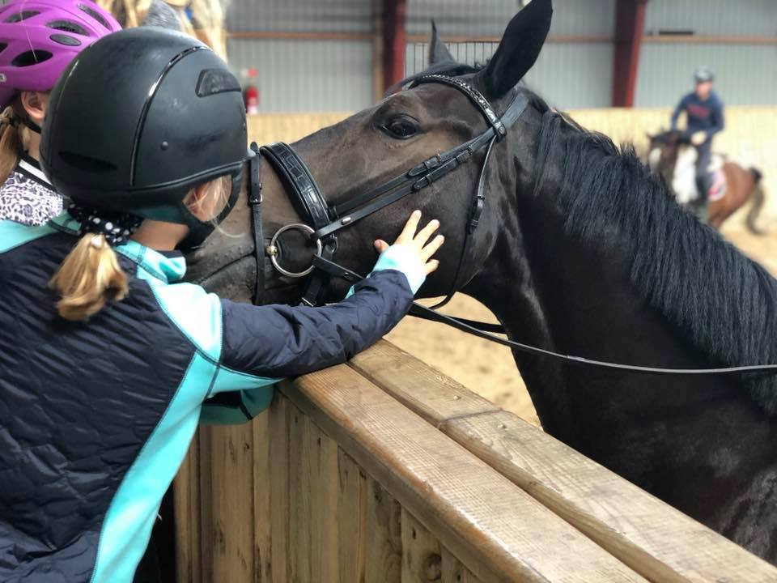
I to år har Brønderslev Bibliotek arbejdet med Læseheste i Hjallerup. Projektet blev sat i gang på baggrund af den nationale læseundersøgelse fra 2017, hvori det med al tydelighed ses, at der var en bekymrende tendens til at børn læste mindre. Særligt var der fokus på pigerne i mellemtrinnet, som traditionelt har været stærke læsere, nu også viste et dyk i læselysten. Desuden var det tydeligt, at det også for børn er svært at finde inspiration, og at de her kigger mod mor og venner og først længere nede på listen stod bibliotekaren klar til hjælp. Denne udfordring gjorde, at vi gerne ville vende sætningen fra ”hvorfor skal jeg læse?” til ”hvad skal jeg læse?”.
Målgruppen blev læseheste i Hjallerup, konkret børn i mellemtrinnet med interesse for heste. Samarbejdet blev lavet bredt med PLC-koordinator, Hjallerup Rideklub, Hjallerup Skole og biblioteket i Hjallerup. Alle engagerede sig i at vise denne gruppe børn, at vi fælles var optaget af deres udvikling og give dem de bedst mulige betingelser for at skabe en spændende læsevej for dem. Nu er tiden gået og en gruppe af de piger, som meldte sig til projektet, er klar til at svare på spørgsmål omkring projektet. Det første der lige skal på plads, er, om jeg kan love at deres klub bliver ved. De har forstået, at projektet er ved at løbe ud, men de kan altså ikke undvære deres Læsehesteklub.
Konkret har projektet arbejdet med en læsehesteemneuge, som var kickstart på hele projektet. Her udbød Hjallerup Skole en temauge med læsning og heste på skemaet. 20 piger sagde ja til det tilbud. Der var en blandet gruppe af piger som går til ridning og piger, som bare er vilde med heste. Gruppen var fagligt meget forskellig, og der var en gruppe af udfordrede læsere og ordblinde i gruppen. I projektet blev samarbejdet mellem skole, rideklub og bibliotek grundlagt, og der blev udviklet nye metoder og tilgange til interessebårne læsefællesskaber. Herefter har projektet delt sig i to grene, den ene er læsehesteklubben, som denne artikel handler om. Den anden var udviklingen af undervisningsmateriale til den åbne folkeskole, som har været udbudt i bibliotekets skolekatalog i samarbejde med Center for Undervisningsmidler. Læsehesteklubben har kørt som en del af en frivillig lektiecafé og er fortsat i fritidsregi. Alle pigerne valgte at fortsætte i klubben og et par nye medlemmer er kommet til.

Inspiration
Det første emne på dagsordenen er inspiration. Den nationale læseundersøgelse peger klart dette punkt ud som et af de svære. Børn ved ikke, hvordan de finder en god bog, så hvad skal der egentlig til? Pigerne kigger på hinanden og skal lige finde ud af, hvem der skal svare først.
”At de finder en bog der er spændende. Jeg er meget svær at finde bøger til, og til at få til at læse. Det er stort set umuligt. Jeg læser i hvert fald lidt mere nu. Det (projekt læseheste) har nok givet mig lidt mere motivation til det” Citat Emilie, 12 år.
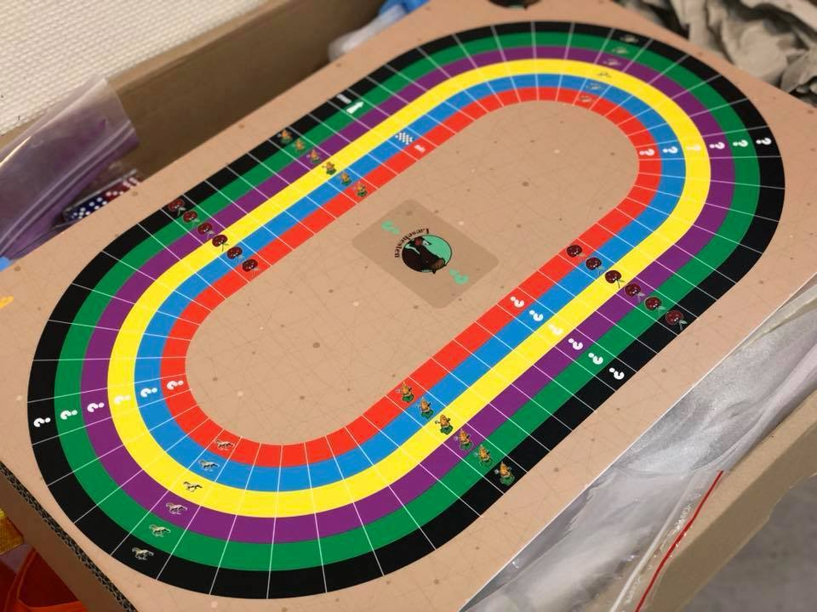
Det er de andre omkring bordet enige i, og de nikker bekræftende; det kan være svært at finde en bog som ser god ud og til at gå til.
”Det motiverede mig til at læse flere bøger om heste, men også det med bare at komme ud og møde hestene, det var rigtig godt. Jeg har også haft det sådan, at jeg kiggede på forsiden af bogen, og hvis den så spændende ud, altså hvis den ikke så spændende ud på forsiden, så kylede jeg den bare tilbage. Men nu når jeg ta´r en bog, så kigger jeg lige på bagsiden af den, for at se om det var noget der ville falde mig ind, så det har jeg lært.” citat Mathilde, 10 år
I projektet er der arbejdet med at inspirere til læsning på nye måder, og det har været vigtigt, at læsning blev frisat fra kun at være lektier, men kunne være en indgang og port til at vide mere om heste og kunne dykke ned i universer, som pigerne kender og elsker. Her har pigerne også skullet anbefale bøger til hinanden og lige så langsomt begyndte projektets voksne at høre, at der blev anbefalet bøger på kryds og tværs. En del af ugen gik også med at lave Bookstagrams, hvor bøgerne skulle se ekstra lækre ud.
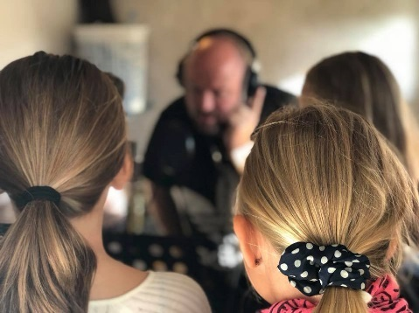
En anden vigtig pointe var at lære pigerne at læsning kan ske på mange platforme, og pigerne er undervejs blevet superbrugere af eReolen. De påpeger, at de før tænkte lydbøger mest var til de læseudfordrede børn, men nu bruger de fleste lydbøger, som de henter på eReolen.
”Jeg bruger nu også meget eReolen, og jamen det var her i læseklubben, hvor de lærte mig at bruge den app, og den har jeg jo brugt meget siden, også bare normalt, for vi har det sådan at vi skal læse et kvarter, og så er det rarere at kunne fx sidde og tegne imens” Citat Mathilde, 10 år.

Læsning og nye vaner
I projektet har der også været fokus på opgøret med læsning som sur pligt, og bløde forestillingen op omkring læsning udelukkende som læsning. Der har været læsebingo, hvor der skulle læses på nye måder. Der har været højtlæsning, booktalks og mange andre læseaktiviteter.
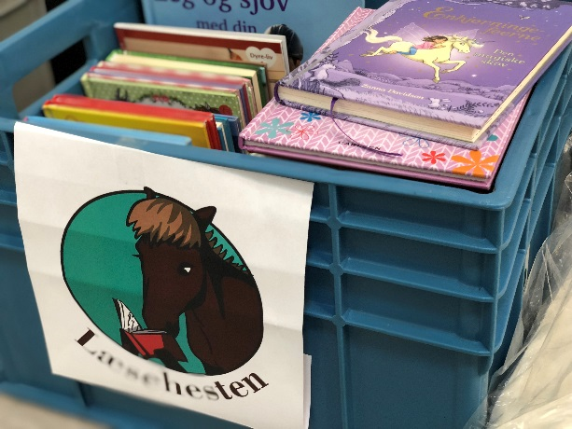
”Man kunne bare tænke, jamen jeg skal jo også bare læse det der kvarter hver dag, men når man gør sådan et eller andet sjovt, og stadig har mappen med alle de der ting, hvor man kan se, så er det stadig sjovt at sidde og læse.” Citat Emilie, 12 år.

”Det blev faktisk lidt mere spændende, og det bliver sjovere at læse, når man sidder et andet sted, så er det ikke bare den samme rutine, som kører igen og igen” Citat Line 11 år og fortsætter ”Det er i hvert fald sjovt at læse med en lommelygte”.
Alle pigerne er enige om, at læsning godt kan kræve nye tilgange, og at det har været sjovt og hyggeligt at læse på nye måder.
”Det blev faktisk lidt mere spændende, og det bliver sjovere at læse, når man sidder et andet sted, så er det ikke bare den samme rutine, som kører igen og igen” Citat Karoline, 11 år.
I projektet blev der med lærernes hjælp også sat fokus på at lære at læse er forbundet i dimension med at lytte, skrive og tale. Derfor har projektet inddraget denne tænkning sammen med fokus på multimodalitet. Der blev skrevet sang, lavet musikvideo og snakket om alle oplevelserne. Til sidst lyttede alle til bidragene og der blev afholdt en lille konkurrence med pokal og rosetter.
”Vi lavede den der hestesang, vi var sammen i nogle grupper og skulle lave en tekst om heste, som var positiv, og så skulle vi også filme og det var sjovt” citat Line, 11 år.
Der har også været meget fokus på booktalks, som jo ikke kun præsenterer nye bøger, men også giver fornyet energi til læselysten.
”Altså jeg fik i hvert fald mere lyst til at låne bøgerne (efter booktalks), fordi de gik mere i dybden med dem, sådan fortalte hvad de handlede om uden at afsløre det” citat Mathilde, 10 år.
Alle pigerne nikker til, at de fik nye bøger med hjem efter booktalks.
”De der booktalks var ikke kun om hestebøger, selv om det kunne man måske godt tro de var, det var også sådan nogle andre slags bøger, om veninder og forbandelser og hekse, og så læste jeg den fordi de sådan forklarede om den” citat Karoline, 11 år.

Læsefællesskab
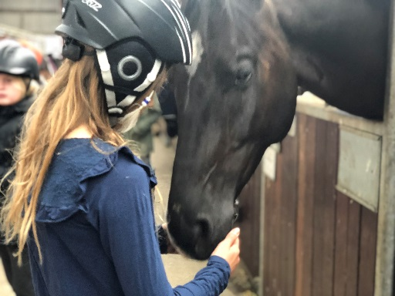
En stor del af projektet har været at skabe gode fællesskaber omkring børnene, at der ikke er en modsætning mellem skole og fritid, og at det er alle arenaer som gerne vil at børnene har gode betingelser. Rideklubben har bakket op om viden omkring hestenes pleje, og efter midtvejsevalueringen blev faglig læsning opprioriteret, da vi kunne se det gav mening og endnu mere læselyst for målgruppen. Børnene oplevede, at der pludselig var mange forskellige voksne engageret i deres læsning, og det var en god oplevelse.
”Det var fint at få besøg af nogle fra biblioteket, jeg kunne godt lidt det, for så når man kom herover (på biblioteket) så følte man, at man kendte nogen og var mere tryg ved at gå hen og spørge, om de lige ville hjælpe med at finde den her bog, eller et eller andet” Citat Emilie, 12 år.
Pigerne imellem har også fået et godt forhold til hinanden, og venner er fundet i nye grupper.
”Nu ved vi hvem der kan lide heste på skolen” Citat Karoline, 11 år ”Jeg blev venner med Mathilde, fordi vi kom sammen i en gruppe, og så blev vi venner”.
”Det var mærkeligt at være så mange derude (besøg i Rideklubben), og man plejer bare at gå tre stykker sammen derude, og så pludselig så stod vi bare halvtreds derude, altså det gjorde nok sådan lidt, at man følte sig ikke helt så fri, men det blev på en måde også sådan meget federe” Citat Line, 11 år.
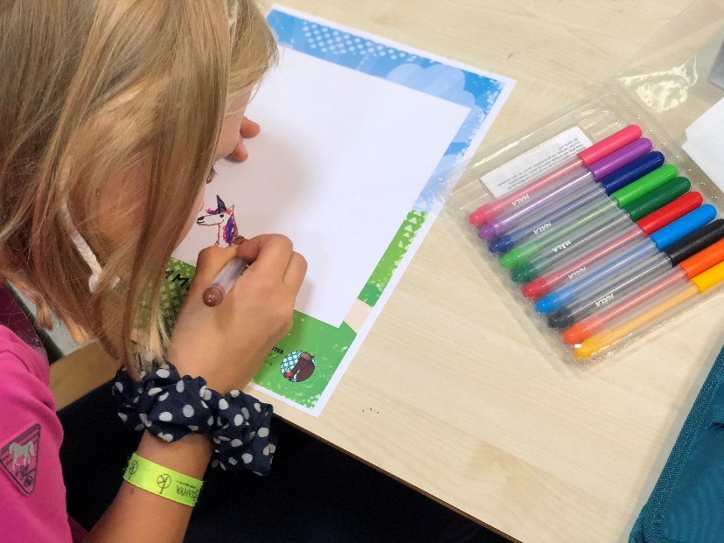
Der er altså blevet et fællesskab både på børneniveau, men også omkring pigerne, hvor voksne fra forskellige baggrunde og hverdage har arbejdet sammen for at skabe læselyst. Og nu efter to år er det store spørgsmål, er der stadig en læsehesteklub, og heldigvis er svaret ja. Vi er kommet meget tættere på spørgsmålet om, hvad skal vi læse og hvordan.

”Når jeg er her, så er det rart at kommer herhen (biblioteket) også bare fordi man også ved, hvor man kan finde tingene henne nu, og jeg kender dem der er på arbejde” Citat Mathilde, 10 år.
”Jeg vil stadig gerne på biblioteket, og det var ikke sådan før på den samme måde, os det der med at man har lært, hvad man kan kigge efter, og lært flere bøger at kende og sådan noget” Line, 11 år.

Læsehestens 7 gode råd:

1. Læseheste er flokdyr - de trives bedst i en lille flok med gode relationer til hinanden.
”Jamen, hvis man har de samme (lærere) hver eneste dag, så kan man køre død i det, og de nye kan gøre det på nye måder, så det bliver mere spændene, at der sker mere, ligesom vi fx var ude at opleve noget”
Når skole, foreninger og bibliotek arbejder sammen, løftes niveauet og kreativiteten vokser til glæde for læseheste. De gode relationer gør en forskel og bliver til gode eksempler for børnene, som også inspirerer hinanden. Det kræver tid og tryghed, men når vi alle samles i samme fold, folder læselysten sig ud.

2. Læseheste skal fodres tit – heste spiser græs op til 16 timer i døgnet og for læseheste er motivation meget vigtig.
”Hvis der er nogen der har fundet en megafed bog, og de siger man skal læse den, og hvis man så bare prøver at læse den, og man så bliver fanget af den, man kan motivere hinanden.”
Det starter med en fælles interesse – heste, men det er i de ligeværdige møder, at der sker en udvikling. Her nulstilles skellene, og vi er sammen i flokken. Når alle giver ud af deres viden og interesser, så flytter vi os og lærer nyt.

3. Læseheste trives i rideklubben - klubben og fællesskabet er en god indgang til at fodre læselyst.
”Men jeg føler, at de gange man kom (i læsehesteklubben), så var det mega hyggeligt, også bare at være sammen med nogle andre, end dem man plejer at se i skolen.”
Heste er selvfølgelig bedst, men læsning kan vokse i alle interessefælleskaber, og andre interesser kan let skiftes ind. Det handler om stærke rollemodeller, både dem fra skole, forening og bibliotek. At være med i en klub betyder et unikt fællesskab og åbner for nye roller børn og voksne i mellem. Interessen vokser med nærværende voksne, der byder ind med forskellige vinkler.

4. Læseheste leger igennem hele livet - gennem leg udvikler læseheste læselyst og livsglæde.
”Det har været sjovt med læseklub, at vi har lavet nogle forskellige ting, og vi har haft nogle forskellige aktiviteter, læsehestespil, det har vi også spillet, vi har også lavet badges, og lavet noget, som stadigvæk handlede om heste, og alt det andet!”
Læseheste elsker læsebingo, læsehuler, at bruge hele kroppen, at være kreative. Det vigtigste er, at læsning er noget der ikke kun er lektier og skole, eller noget der er sur pligt i 15 minutter. Det at læse med lommelygte, lytte en bog mens der tegnes er vigtigt at få med, for at finde og bevare lysten.

5. Læseheste er trækdyr - i flok sættes læsehestens mange kræfter i spil.
”Man kan læse det første kapitel og se om det er noget for en, og hvis man godt kan lide bogen, så kan man give den videre til nogle andre.”
Det at skabe læseglade læseheste kræver nye vaner og metoder. Vi skal lære af hinanden og det kræver tillid, som skal opbygges. Vi lærer i bedste mesterlærestil af hinanden, og flokkens kræfter aktiveres når en går forrest og viser vejen til læseglæden, så vi kan dele vores begejstring.

6. Læseheste på ridebanen - her skærper læsehesten sine sanser for læsning.
”Jeg vil stadig gerne på biblioteket, og det var ikke sådan før på den samme måde, os det der med, at man har lært, hvad man kan kigge efter, og lært flere bøger at kende og sådan noget.”
Læsning skal findes på alle platforme og mange tilgange. Læsning, lytning, skrivning og at snakke er en bevægelse, så det hele skal følges af i samme udvikling, det fører til en integreret mestringsevne.

7. Læseheste er nysgerrige af natur - de vil gerne lære nyt og udfordres.
”Man skal give bøgerne en chance.”
Læsning kan være svært, derfor skal vi give plads til modstanden, og åbne nye universer. Lydbøger, nye tekst-universer, det visuelle skal med, og biblioteket skal være en klub alle kan være med i. Læsning er for alle!

